Buscar/Alterar Linhas de Pesquisa
Sistema | SIGAA
Módulo | Stricto Sensu
Usuários | Coordenadores da Pró-Reitoria de Pós-Graduação
Perfil | PPG
Última Atualização | Janeiro de 2020
Esta operação permite aos Coordenadores do Programa de Pós-Graduação alterar ou remover linhas de pesquisa cadastradas.
Para realizar a operação, acesse o SIGAA -> Módulos -> Stricto Sensu -> Cadastros -> Linhas de Pesquisa -> Buscar/Alterar.
A seguinte tela será exibida:
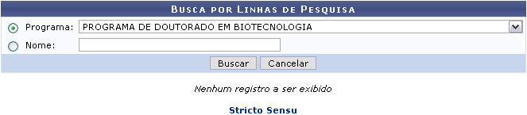
Para retornar à página inicial da operação, clique em .
Caso desista de realizar a busca, clique em Cancelar e confirme a operação na caixa de diálogo que será gerada posteriormente. Esta mesma função será válida sempre que a opção estiver presente.
Para realizar a busca, selecione o Programa de Pós-Graduação a qual pertence a linha de pesquisa ou informe Nome da Linha de Pesquisa.
Após informar os dados necessários, clique em Buscar.
Exemplificamos com Programa de Doutorado em Biotecnologia. Em seguida, será carregada a página da Lista de Estruturas Curriculares Encontradas, como mostraremos a seguir:
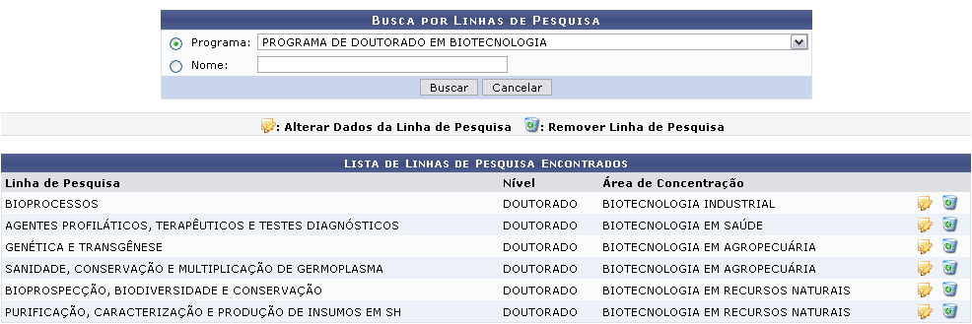
Se desejar Alterar Dados da Linha de Pesquisa clique no ícone . Exemplificaremos com a Linha de Pesquisa AGENTES PROFILÁTICOS, TERAPÊUTICOS E TESTES DIAGNÓSTICOS. Será carregada a página com os Dados da Linha de Pesquisa, como mostraremos a seguir:
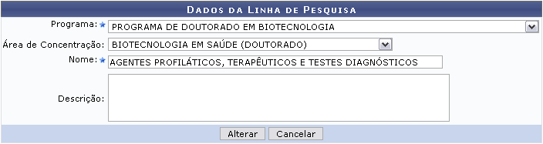
Nessa página, poderão ser alterados os campos:
- Programa: Informe o nome do programa da linha de pesquisa;
- Área de Concentração: Forneça a área de concentração da linha de pesquisa, selecionando entre as áreas listadas pelo sistema no campo;
- Nome: Digite o nome da linha de pesquisa;
- Descrição: Caso deseje, adicione uma descrição acerca da linha de pesquisa.
Após fazer as mudanças desejadas, clique em Alterar. A mensagem de sucesso será visualizada:

Retornando à página com os resultados da busca, para Remover Linha de Pesquisa o usuário deverá clicar no ícone . A seguinte página será visualizada posteriormente:
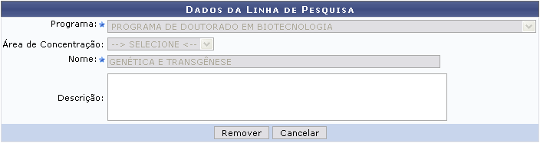
Nesta tela, o usuário poderá conferir alguns dados da Linha de Pesquisa.
Clique em Remover para concluir a operação. Em seguida será gerada a mensagem de sucesso:

Bom Trabalho!

Manuais Relacionados
- Cadastrar Linhas de Pesquisa
<< Voltar - Manuais do SIGAA

